Международная деятельность Росздравнадзора в 2018 году

В 2018 году Росздравнадзор продуктивно использовал возможности и механизмы международного регуляторного взаимодействия в целях обеспечения защиты здоровья населения Российской Федерации.

20 марта 2018 года Генеральному секретарю Совета Европы Турбьёрну Ягланду была вручена ратификационная грамота о присоединении Российской Федерации к Конвенции Совета Европы о борьбе с фальсификацией медицинской продукции и сходными преступлениями, угрожающими здоровью населения (Конвенция «Медикрим»). Разработанная по инициативе российской стороны Конвенция «Медикрим» была подписана от имени Российской Федерации в г. Москве 28 октября 2011 года и ратифицирована в соответствии с Федеральным законом № 439-ФЗ «О ратификации Конвенции Совета Европы о борьбе с фальсификацией медицинской продукции и сходными преступлениями, угрожающими здоровью населения». 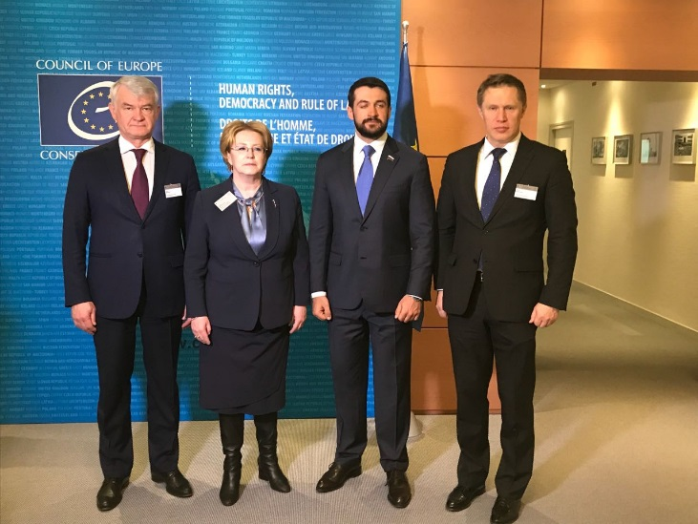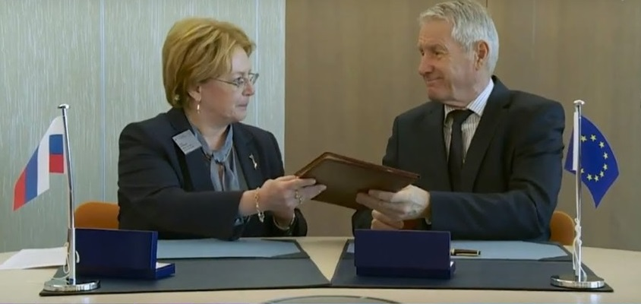

Присоединение Российской Федерации к Конвенции «Медикрим» вносит вклад в укрепление общеевропейской правовой системы, создает для нашей страны дополнительные возможности участия в определении общеевропейских и мировых стандартов качества и безопасности лекарственных средств и изделий медицинского назначения, способствует расширению взаимодействия между Российской Федерацией и Советом Европы, а также поддерживает последовательную национальную политику по минимизации рисков для населения и системы здравоохранения от обращения недоброкачественной и фальсифицированной медицинской продукции.

Новый импульс в сфере обеспечения безопасности пациентов и повышения общей осведомленности о данной проблеме придало принятие в ходе 3-его Глобального Министерского Саммита по безопасности пациентов (13-14 апреля 2018 года, Токио, Япония) плана «Глобальных действий» в сфере безопасности пациентов и учреждение 17 сентября - Всемирным Днем Безопасности Пациента. Итоговая декларация Саммита, основанная на резолюции Всемирной Ассамблеи здравоохранения №55.18, призывает «уделять как можно более пристальное внимание проблеме безопасности больных» и «создавать и укреплять научно обоснованные системы, необходимые для повышения безопасности больных и качества медико-санитарной помощи, включая мониторинг лекарственных средств, медицинского оборудования и технологии».

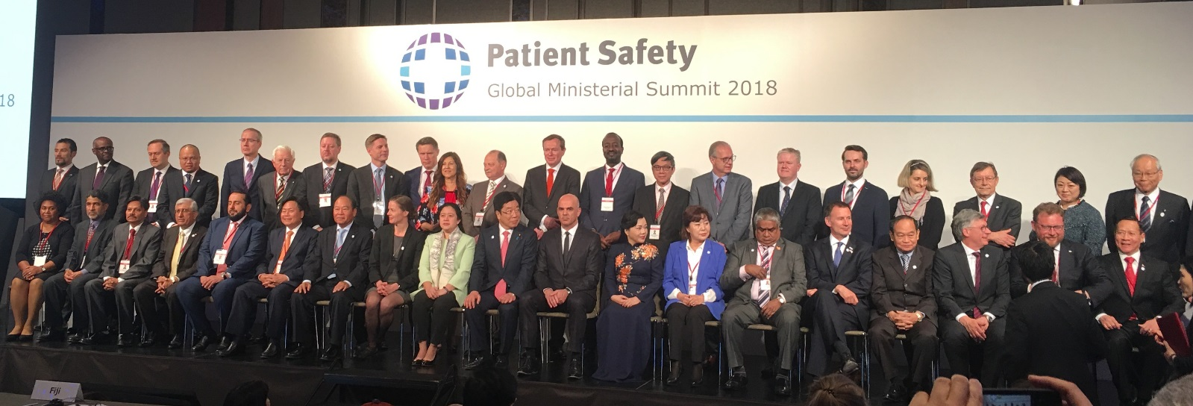

Принципиально новое развитие получило взаимодействие Росздравнадзора и Фармакопейной конвенции США (USP).
В июне продлено действие Меморандума о сотрудничестве с Фармакопейной конвенцией США, в рамках которого осуществляется обмен опытом и совместная научно-практическая работа по актуальным направлениям; стажировка специалистов; проведение курсов фармакопейного образования для сотрудников лабораторий по контролю качества лекарственных средств; аудит лабораторий Росздравнадзора.
8 октября 2018 года в присутствии руководителя Росздравнадзора Михаила Мурашко состоялось подписание Соглашения о лабораторных услугах и конфиденциальности между Фармакопейной конвенцией США и ФГБУ ИМЦЭУАОСМП Росздравнадзора. Подписание соглашения – это очередной шаг делового взаимодействия, который позволит российским лабораториям, ранее получившим сертификацию ANAB, тестировать материалы для стандартных образцов USP, что усилит совместные действия в сфере обеспечения качества и безопасности лекарственных средств. Кроме того, обмен опытом и лучшими лабораторными практиками даст возможность повысить квалификацию лабораторного персонала.
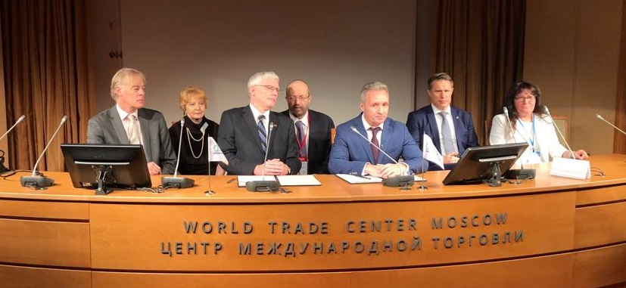

Подтверждена высокая оценка компетенции сотрудников Росздравнадзора Всемирной организацией здравоохранения. В ходе 7-го совещания Механизма государств-членов ВОЗ по некондиционной и фальсифицированной медицинской продукции, состоявшегося в Женеве 27-30 ноября 2018 года, заместитель начальника Управления - начальник отдела организации фармаконадзора Управления организации государственного контроля качества медицинской продукции Росздравнадзора Сергей Глаголев избран заместителем председателя Механизма государств-членов ВОЗ по некондиционной и фальсифицированной медицинской продукции от Европы.
В настоящее время Механизм государств-членов ВОЗ по некондиционной и фальсифицированной медицинской продукции представляет собой одну из глобальных площадок, участвующих в борьбе с гуманитарными последствиями обращения некачественной и фальсифицированной медицинской продукции, деятельность которой основана на общепринятых принципах противодействия обороту недоброкачественной и фальсифицированной медицинской продукции.
Избрание представителя России региональным вице-председателем Механизма будет способствовать активизации роли нашей страны в работе экспертной структуры, внедрению передовых подходов ВОЗ на пространстве стран СНГ и Евразийского экономического союза, а также обеспечит учет российских интересов в деятельности профильных международных организаций.

Продолжающееся сотрудничество Росздравнадзора с Европейским директоратом по качеству лекарственных средств и здравоохранению Совета Европы (EDQM) и членство ФГБУ ИМЦЭУАОСМП Росздравнадзора в Общеевропейской Сети официальных лабораторий по контролю лекарственных средств (GEON) дало возможность использовать полученные знания и опыт при разработке проектов российских нормативно-правовых актов, определяющих порядок выпуска в обращение на территории Российской Федерации лекарственных препаратов для медицинского применения, подготовке внедрения системы мониторинга движения лекарственных препаратов, разработке документов, определяющих критерии риск-ориентированного подхода к контролю качества медицинской продукции, а также использовать механизмы межлабораторного сотрудничества и совершенствовать систему менеджмента качества лабораторных комплектов.
В конце прошлого года Росздравнадзором подана заявка на подписание соглашения о взаимодействии ФГБУ ИМЦЭУАОСМП Росздравнадзора с сетью Официальных ведомств, контролирующих выпуск лекарственных препаратов в обращение (OCABR) в рамках EDQM с целью развития взаимоотношений и обмена информацией в области контроля качества иммунобиологических лекарственных препаратов.

В течение года проводилась активная работа по подготовке двух встреч Международного форума регуляторов медицинских изделий (IMDRF), проведение которых запланировано 18-21 марта 2019 года в Москве и в сентябре 2019 года в Екатеринбурге в рамках председательства Российской Федерации в Руководящем комитете IMDRF.

В рамках международного научно-практического диалога и обмена передовым опытом в 2018 году проведены 20-ая ежегодная Всероссийская конференция «Государственное регулирование в сфере обращения лекарственных средств и медицинских изделий – ФармМедОбращение 2018» (8-9 октября) и 11-ая Всероссийская научно-практическая конференция «Медицина и качество - 2018» (4-5 декабря. В ходе конференций иностранные специалисты выступили с докладами по актуальным вопросам контроля качества, эффективности и безопасности лекарственных средств и медицинских изделий, регулирования обращения медицинской продукции, механизмов обеспечения качества медицинской помощи. На полях конференций проведены переговоры с представителями ряда регуляторных органов, по итогам которых конкретизированы планы двустороннего сотрудничества.

